2012
iLife
Методические рекомендации для практических занятий

Оглавление
GarageBand –студия звукозаписи 3
Шаг 1: Создайте новый проект 3
Шаг 2: Подготовьте проект 4
Шаг 3: Просмотрите лупы 5
Шаг 4: Перетаскивайте и добавляйте 5
Шаг 5: Добавьте бас и клавиши 6
Шаг 6: Запишите мелодию 6
Шаг 7: Создайте области 7
Шаг 8: Переименуйте и скопируйте 7
Шаг 9: Выполните аранжировку 8
Начните песню с GarageBand 8
Особая аранжировка 8
Запись дублей 8
Семейства фрагментов 9
Запись гитары 9
Переключение источника 9
Метроном 9
Обработка фотографий в iPhoto 10
Шаг 1: Начните с альбома 10
Шаг 2: Поиск лиц 11
Шаг 3: Добавьте фотографии 11
Шаг 4: Отредактируйте и подрежьте 12
Шаг 5: Подтвердите изменения 12
Шаг 6: Улучшите свое изображение 13
Шаг 7: Проявите фантазию 13
Шаг 8: Используйте эффекты 14
Шаг 9: Сохраните результат 14
Дополнительные возможности 15
Наклон 15
Улучшение 15
Ограничение обрезки 15
Полноэкранный режим 16
Работа с Faces в iPhoto 16
1. Быстрое подтверждение 17
2. Подсказка программе 17
3. Смарт-альбомы 18
4.Карточки с лицами на пробковой доске 19
5. Смарт-альбом за 1 секунду 19
6. Поиск неопознанных лиц 19
7. Удаление 20
Источники информации 20

GarageBand –студия звукозаписи
GarageBand включает в себя библиотеку Apple Loops, содержащую более 1000 музыкальных фрагментов (лупов), представляющих различные инструменты, жанры и стили. Мы покажем вам, как правильно применить их, для воплощения в реальность ваших музыкальных фантазий. Несомненно, у каждого свои способы написания песен, поэтому последовательность действий может несколько варьироваться в зависимости от вашего уникального стиля.

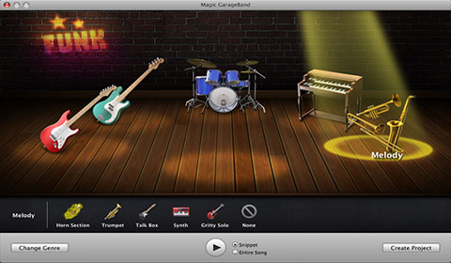

Шаг 1: Создайте новый проект
Из стартового меню выберете создание нового проекта, кликнув по иконке Songwriting и кнопке Choose. Определите папку для сохранения и нажмите Create.
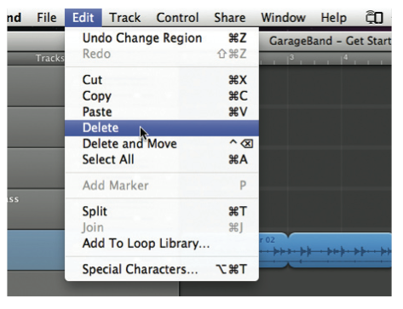

Шаг 2: Подготовьте проект
Первоначально проект содержит некоторые заранее загруженные звуковые дорожки и семплы, чтобы облегчить начало работы. При желании вы можете удалить их, кликнув по ним, и выбрав Delete из меню Edit.
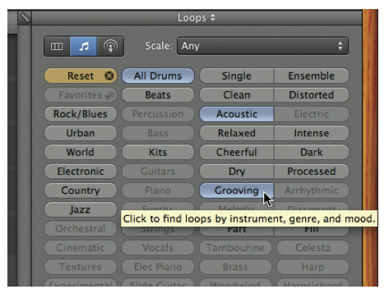

Шаг 3: Просмотрите лупы
Кликните по иконке с глазом в нижнем правом углу для просмотра фрагментов Apple Loops. Используйте кнопку фильтра, для просмотра записей определенного типа.
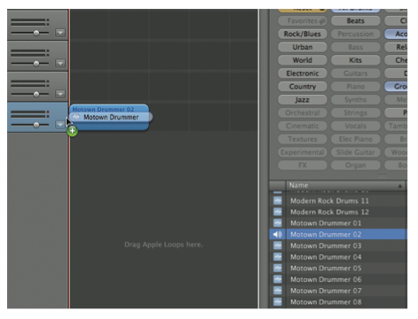

Шаг 4: Перетаскивайте и добавляйте
Кликните по названию записи для ее воспроизведения. Когда вы найдете то, что нужно, просто перетащите ее в окно расположения, затем растяните за верхний правый угол на требуемую длину.
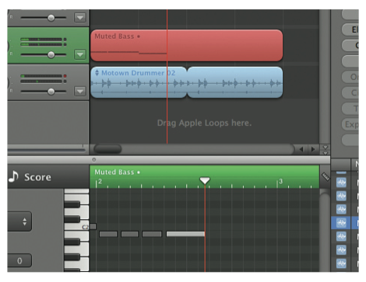

Шаг 5: Добавьте бас и клавиши
Кликните по басу или пианино и запишите новый фрагмент при помощи MIDI клавиатуры. Нажимайте кнопку «+» для добавления новых звуковых дорожек столько, сколько необходимо.
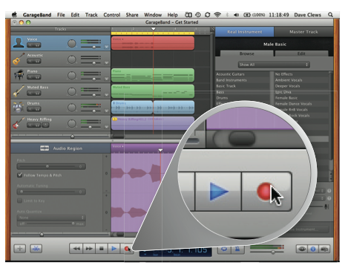

Шаг 6: Запишите мелодию
Если у вас есть идея для мелодии, выберете голосовую дорожку и нажмите клавишу Record. Записывайте вашу мелодию поверх дорожки, после чего нажмите пробел для остановки.
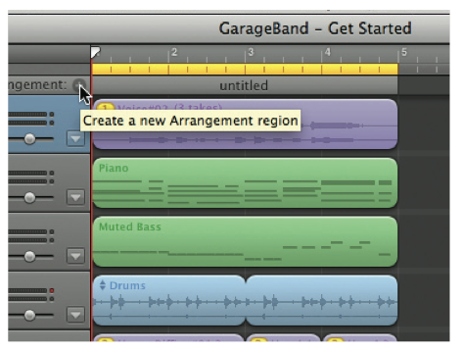

Шаг 7: Создайте области
Выберете Show Arrangement Track из меню Track. Нажмите кнопку + для создания новой области. Если она будет слишком длинной, потащите ее за правый край назад.
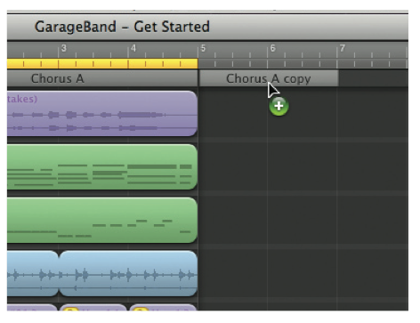

Шаг 8: Переименуйте и скопируйте
Сделайте двойной клик на надписи Untitled и назовите созданную часть — куплет или припев. Затем, при зажатой клавише Alt, перетащите ее вправо, чтобы создать копию.
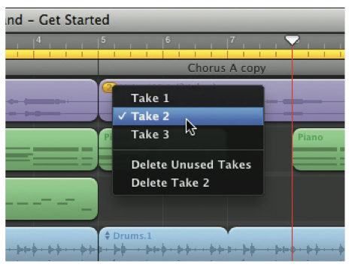

Шаг 9: Выполните аранжировку
Вы можете заменить области в скопированных частях. Для этого достаточно выделить их и выбрать новые. Также это можно сделать, нажимая Backspace и записывая части, как описано выше.

Начните песню с GarageBand
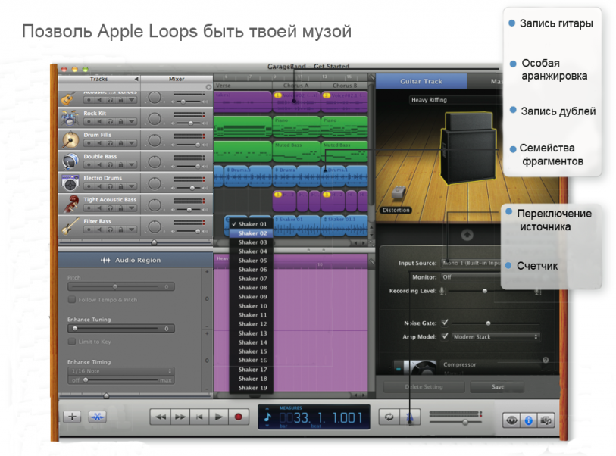

Особая аранжировка
Красота использования аранжировки при написании песен заключается в разделении вашего проекта на части, которые можно менять местами, копировать или удалять простым перетаскиванием областей дорожек.

Запись дублей
При осуществлении записи на дорожку музыкального инструмента, вы можете записать несколько дублей в качестве отдельных циклов. После записи каждый образец можно будет прослушать, кликнув по маленькой желтой кнопке в левом верхнем углу аудиоблока, которая отображает номер выбранного образца записи. Также имеется возможность собрать лучшие участки каждого образца путем разделения блока.

Семейства фрагментов
Группы похожих фрагментов называются семействами. Они отмечены маленькими стрелочками рядом с названием, которые при щелчке по ним отображают другие похожие фрагменты для выбора.

Запись гитары
Желающие записать гитару могут без труда подключить ее к своему Mac, используя адаптер, такой как IK Multimedia’s iRig. После чего нужно нажать кнопку + в нижнем левом углу экрана и выбрать настройки электрогитары. Это откроет вам доступ к коллекции программного обеспечения GarageBand для усилителей и педалей. GarageBand поддерживает все совместимые с Mac OS X устройства ввода-вывода, поэтому вам не придется беспокоится при подключении аппаратуры.

Переключение источника
Переключение входного источника между встроенной линией и входом микрофона вашего Mac осуществляется изменением параметров Audio Input в меню Audio/ MIDI.

Метроном
Записывая новые части, вы можете включать или выключать счетчик и метроном, кликнув по его иконке в меню управления.

Обработка фотографий в iPhoto
iPhoto предлагает широкий спектр возможностей, когда дело доходит до обработки фотографий. Вы без труда можете легко найти своих любимых друзей или родственников, используя Faces или же сфокусировать снимок на определенном человеке, используя кадрирование. При желании, используя фото можно создать персонифицированный подарок, фотоальбом или слайд-шоу.

Шаг 1: Начните с альбома
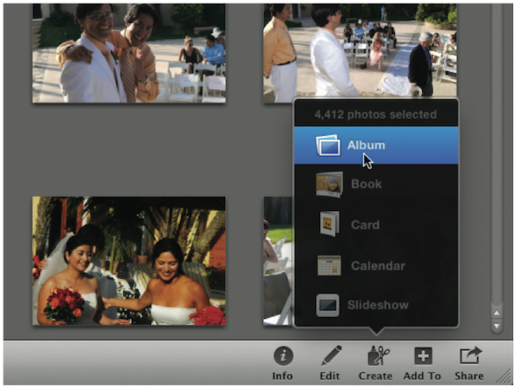
Щелкните Create в нижнем правом углу и выберите Album. Дайте ему подходящее название. Альбомы прекрасно подходят для объединения фотографий определенного проекта.

Шаг 2: Поиск лиц
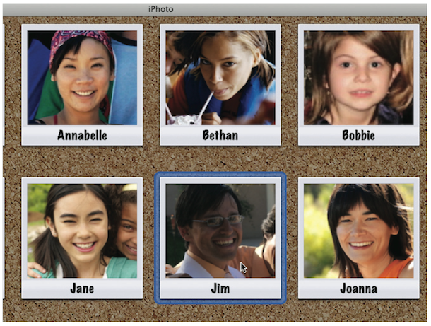
Используйте Faces, чтобы найти все снимки человека, крупные планы которого вы хотите создать. В этом режиме перед вами появляется доска с фотографиями тех людей, которых вы подписали. iPhoto предлагает набор возможных совпадений, а вы просто подтверждаете их.

Шаг 3: Добавьте фотографии
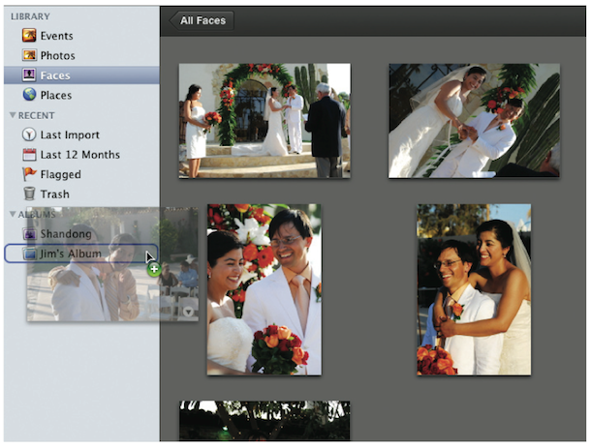
Перетащите снимки, из которых вы хотите сделать крупные планы на созданный альбом. Постарайтесь не использовать те, на которых уже есть крупные планы, поскольку это усложнит обработку.

Шаг 4: Отредактируйте и подрежьте
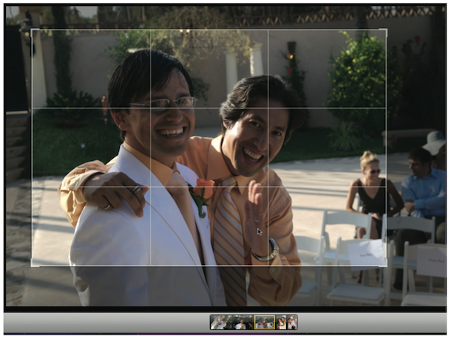
Выберите фотографию, щелкните Edit и нажмите на кнопку обрезки. Вы можете растягивать область обрезки, либо задать определенный размер в меню Constrain.

Шаг 5: Подтвердите изменения
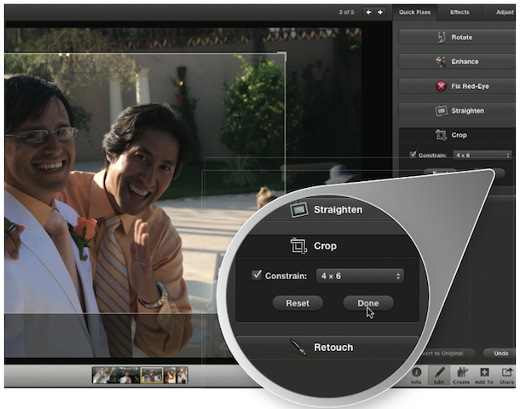
Тяните и изменяйте размеры области обрезки столько, сколько вам нужно, затем щелкните Done для подтверждения.

Шаг 6: Улучшите свое изображение
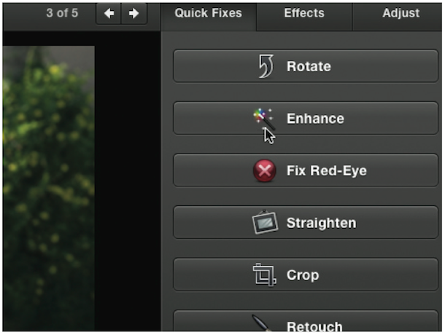
Нажмите на кнопку Enhance для автоматического изменения контраста, яркости и экспозиции. Если фотография все же не выглядит совершенно, выполните отмену и используйте ручные средства редактирования.

Шаг 7: Проявите фантазию
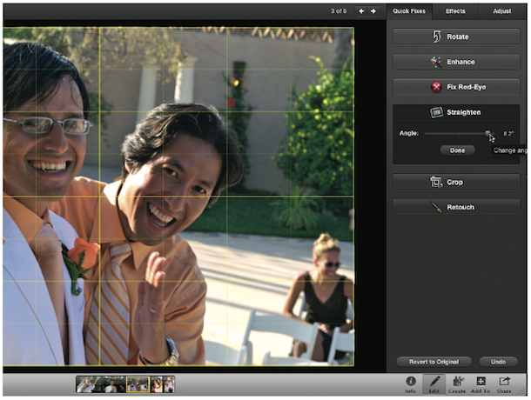
Щелкните кнопку Straighten и тяните ползунок, чтобы наклонить вашу фотографию, при этом можно поместить объекты в угол для создания необычного изображения крупным планом.

Шаг 8: Используйте эффекты
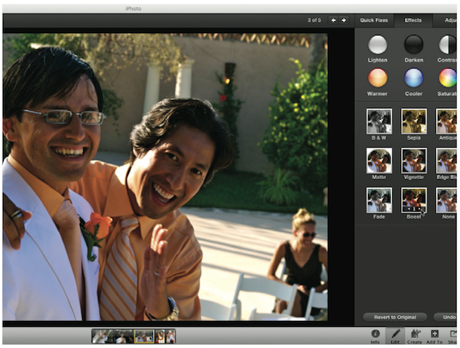
После того как вы произвели подрезку и изменение наклона, кликните по вкладке Effects на панели редактирования и добавьте эффекты на свой вкус. Однако будьте внимательны с их использованием и убедитесь, что вы не переусердствовали.

Шаг 9: Сохраните результат
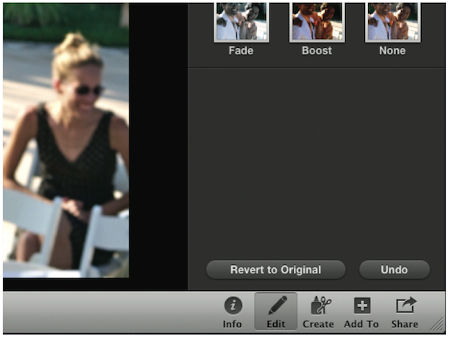
Когда вы закончили редактирование, щелкните кнопку Create в нижнем правом углу для сохранения вашей работы.

Дополнительные возможности
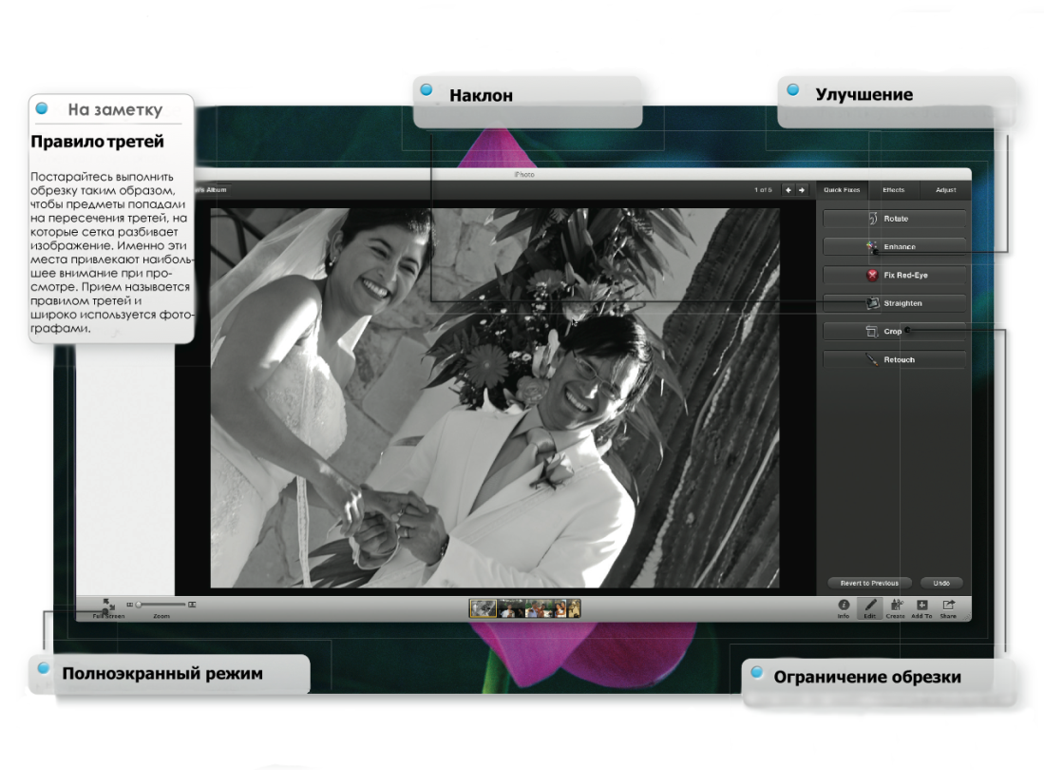

Наклон
Вы можете применять наклон для создания фотографий под интересными углами, что позволяет отойти от привычного представления.

Улучшение
Кнопка Enhance, расположенная в меню Quick Fixes, – простой способ быстрого исправления изображения, в особенности если имеются унылые или немного нестандартные цвета. Примените его к снимку, затем сравните с оригиналом для просмотра отличий, нажав Shift.

Ограничение обрезки
Используйте выпадающее меню в Crop, что позволит вам задать размеры обрезки для более точных размеров и масштаба. Например, размеры 5х7 или 4х6 замечательно подойдут для почтовых открыток и фотокарточек.

Полноэкранный режим
Если вы предпочитаете работать не отвлекаясь, всегда можно перейти в полноэкранный режим, нажав кнопку Full Screen, и iPhoto полностью займет ваш рабочий стол. Это очень удобно при продолжительной работе.

Работа с Faces в iPhoto
При первой установке программы, или при первой загрузке фотографий, iPhoto начинает серьезную работу по определению лиц. Чем больше библиотека, тем дольше длится процесс распознавания, и тем активнее работает программа. Как только iPhoto определит фотографии, на которых присутствуют люди, и найдет их лица, можете приступать к «ручному труду»: вам нужно «познакомить» опознанных людей с программой. Выберите фото, которое содержит лицо, нажмите кнопку «Имя» на панели инструментов внизу и введите информацию о человеке. Пока вы будете набирать имя, iPhoto предложит вам подходящие по написанию варианты из Адресной книги. Если вы называете далеко не первую персону, вам также будут предложены уже знакомые программе и соответствующие по написанию варианты имен.
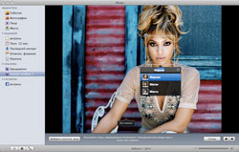
Распознавание лиц в iPhoto
Как только вы обозначили несколько лиц, начинается самое интересное. iPhoto запоминает характеристики лиц (овал лица, глаза, нос, рот) и пытается (весьма успешно) самостоятельно определять людей, присутствующих на фото. В панели «Лица» (Faces) вы увидите красиво оформленные миниатюры фотографий с известными программе людьми. Двойной клик по той или иной иконке приведет вас в панель, где будут собраны все фотографии с данным человеком, а также фотографии, где, по мнению программы, данный человек может присутствовать. Вы можете либо подтвердить присутствие человека на снимке, либо отклонить его. Чем больше информации о людях получает программа, тем умнее она становится. Таким образом, чем больше вы рассказываете ей про того или иного человека, тем легче, быстрее и точнее она узнает его.
Это основы, которые моментально освоит любой, работающий с iPhoto. Но это не совсем всё. Мы позволим себе дать вам 7 небольших советов, которые упростят ваше взаимодействие с программой и сделают ее чуточку удобнее. Начинаем отсчет.

1. Быстрое подтверждение
При подтверждении обведите сразу несколько иконок. Это намного быстрее, чем подтверждать каждую фотографию отдельно. Кроме того, можно просто выделить и перетащить фото, которые вы хотите подтвердить, в область уже подтвержденных фото.
Удерживая нажатой клавишу Option, возможно также отклонить несколько фотографий за раз.

2. Подсказка программе
Чтобы не тратить время, лучше не просто отклонить фотографию, на которой присутствует не тот человек, а подсказать iPhoto, кто это. Вместо «Отклонить» в выпадающем меню выберите «Имя» и назовите персону.
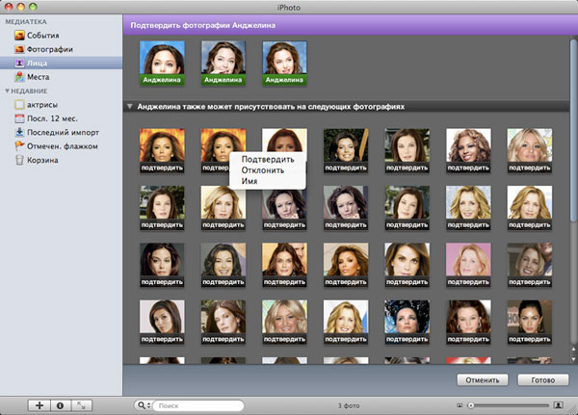

3. Смарт-альбомы
После того, как вы определили друзей и семью, фотографии нетрудно объединить в смарт-альбомы. Например, чтобы создать альбом, содержащий фотографии вашей подруги Лены и ее родственников, нужно выбрать пункт меню «Файл» -> «Новый смарт-альбом». Далее нужно выбрать, по какому параметру будет заполняться альбом. В выпадающем меню выберите пункты «Лицо» — «Содержит» — «Лена». Для того, чтобы добавить родителей Лены, а также ее брата, нажмите на знак «+» и точно также добавьте в альбом других персон; удостоверьтесь, что вы выбрали пункт «Подбирать по любому». Смарт-альбомы очень удобны, так как позволяют группировать фотографии по строго заданным параметрам. Также смарт-альбомы обновляются автоматически.

4.Карточки с лицами на пробковой доске
Когда вы открываете панель «Лица», то видите пробковую доску с прикрепленными на нее иконками подписанных фотографий. Вы можете использовать мышку или кнопки «влево-вправо», чтобы быстро просматривать все фотографии, содержащие то или иное лицо. Для того, чтобы выбрать «обложку», нажмите пробел, и нужная фотография станет основой для иконки. Чтобы быстро просматривать не только лицо человека, а фотографию целиком, удерживайте нажатой Option.

5. Смарт-альбом за 1 секунду
Помимо описанного выше, есть и более легкий способ создавать смарт-альбомы. Чтобы сделать смарт-альбом, содержащий фотографии конкретного человека, перетащите его в панель альбомов. Если хотите поместить в альбом фотографии нескольких лиц, удерживайте нажатой клавишу Command и, кликая на каждого человека, перетащите фото в основную панель. Вы сможете отредактировать альбом в любое время.

6. Поиск неопознанных лиц
Смарт-альбомы могут использоваться и для поиска необозначенных лиц. Выберите «Лицо» — «Это» — «Без имени». Как только все лица на фотографии будут обозначены, она покинет смарт-альбом для необозначенных лиц.
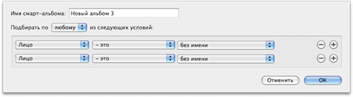

7. Удаление
Если вы хотите убрать фотографии какого-либо обозначенного лица с глаз долой, создайте смарт-альбом, перетащив его иконку из «Лиц» в «Альбомы». Потом откройте полученный альбом, зайдите в «Правка» -> «Выбрать все» и нажмите кнопку «Скрыть» в панели инструментов. Фотографии при этом не будут удалены. Если вы захотите снова видеть скрытые фотографии, нажмите «Вид» -> «Показать скрытые».

Источники информации
- http://www.macster.ru/howto/rukovodstvo-po-ilife-garageband--vasha-studiya-zvukozapisi
- http://www.macster.ru/howto/uchebnoe-rukovodstvo-po-ilife-ispolizujte-funkciyu-kadrirovaniya-iphoto-dlya-sozdaniya-krupnyh-planov
- http://www.macster.ru/howto/iphoto09facestips

